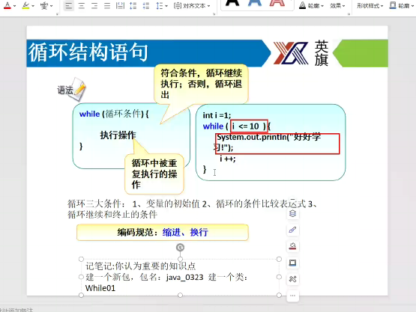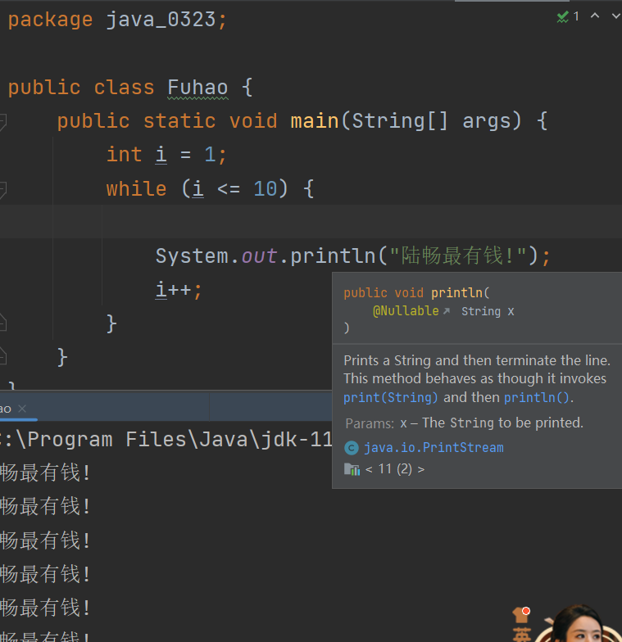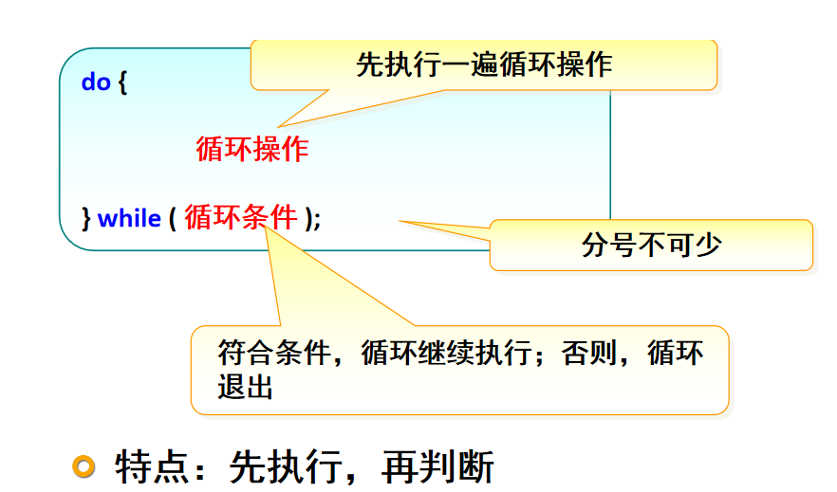

2017年英旗国际培养学员8万人，每年增长35%，请问按此增长速度，到哪一年培训学员人数将达到20万人？
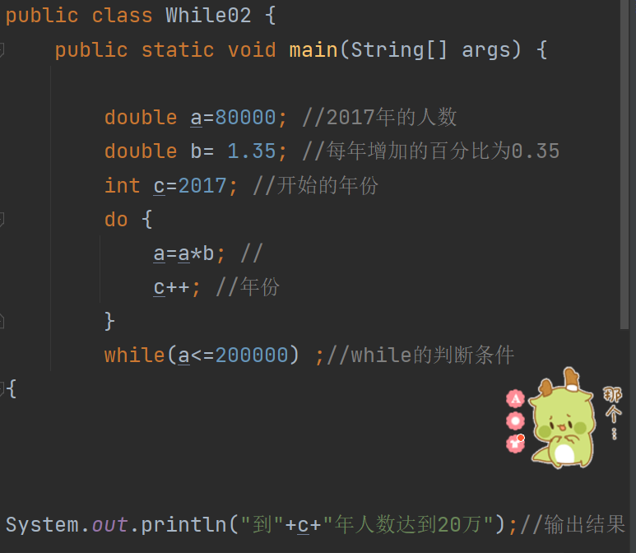

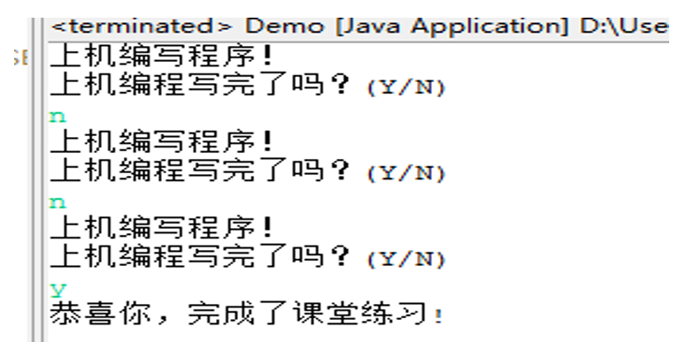
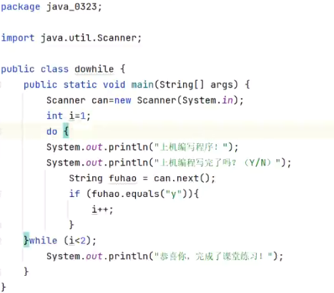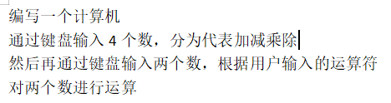
Scanner scanner = new Scanner(System.in);
System.out.println("请输入一个数：")
int num1 = scanner.nextInt();
System.out.println("请输入运算符：");
String fuhao = scanner.next();
System.out.println("请输入一个数：");
int num2 = scanner.nextInt();
int jieguo = 0;
jieguo = num1 + num2;
}
if (fuhao.equals("-")) {
jieguo = num1 - num2;
}
if (fuhao.equals("*")) {
jieguo = num1 * num2;
}
if (fuhao.equals("/")) {
jieguo = num1 / num2;
}
System.out.println(num1 +fuhao+num2 +"="+jieguo);
}}
1-100偶数和
int sum = 0;
int num = 0;
do {
sum += num;
num += 2;
} while (num <= 100);
System.out.println("1-100的偶数之和为：" + sum);
}
}
上机编写程序
编写完了
完成课堂作业
Scanner scanner=new Scanner(System.in);
String name;
do {
System.out.println("上机编写程序");
System.out.println("上机编程写完了吗？");
name = scanner.next();

}
while(!name.equals("y") );
System.out.println("恭喜你，完成了课堂练习");
}
}
- java的发展： 1995年 ，java之父——詹姆斯. 高斯林
- Sun——甲骨文（Oracle）2010年公司收购
- Java特性： 简单性 、解释性、面向对象、跨平台性
- 三个阶段：JavaSE基础版 、JavaEE企业版、JavaME手机端
- 开发环境：
- 安装JDK ——1、1 JDK工具包
1、2 JRE——JVM(java虚拟机)
作用： 运行Java文件
Java文件后缀.java JVM将.java 编译成.class文件
- 编辑工具（集成开发工具）
MyEclipse Eclipse Idea
编辑（编写）Java项目
一、变量
变量：存储数据的容器
变量：是指在内存中用来保存数据的命名单元
定义变量名：首字母小写
类名：首字母大写
都用字母和数字组成，都不能以数字开头，可以包含下划线
要起有意义的名字
文件夹——Folder
1TB=1024GB 1GB=1024MB 1MB=1024KB 1KB=1024B (byte ——字节 )
10月24日 程序节节日
二、数据类型
数据类型：是用类描述数据，区分不同的数据
数据类型分为：基本数据类型和引用数据类型
基本数据类型： 数值型和浮点型和字符型和布尔类型
数值型：byte short int long
浮点型：float double
字符型：char 【 String】
布尔类型：boolean（true/false）
三、运算运算符（参考代码练习）——注意一下++
四、数据类型转换（参考代码练习）

